## 数据库与RDBMS的关系

数据库是一种特殊的文件，里面包含库和数据表，可以通过SQL指令来操作。

RDBMS（Relational Database Management System）关系型数据库管理系统，建立在关系模型基础上的数据库，借助于集合代数等数学概念和方法来处理数据库中的数据，简而言之，就是管理数据库的软件。常见的关系型数据库有MySQL、Oracle、SQLserver等

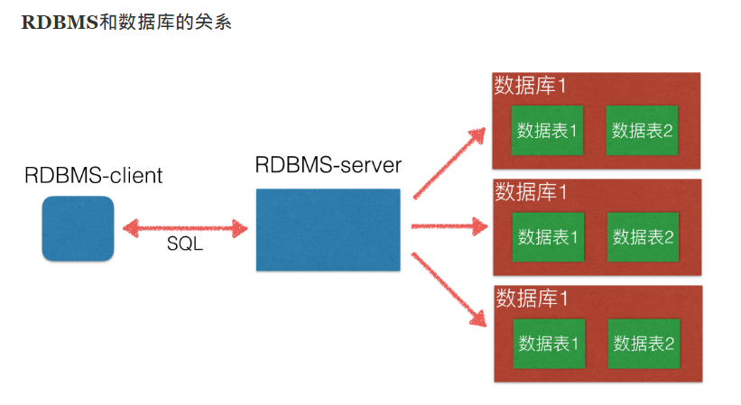

## 2.MySQL的启动、停止、重启指令

启动命令

sudo service mysql start

关闭命令

sudo service mysql stop

重启命令

sudo service mysql restart

查看状态

sudo service mysql status

## 3.MySQL的登录和退出

登录命令

mysql –h主机地址 –u用户名 –p密码

退出命令

exit quit ctrl+d

## 4.数据类型和约束

**常用数据类型**：

整数：int，bit

小数：decimal

字符串：varchar,char

日期时间: date, time, datetime

枚举类型(enum)

特别说明的类型如下：

decimal表示浮点数，如decimal(5,2)表示共存5位数，小数占2位

char表示固定长度的字符串，如char(3)，如果填充'ab'时会补一个空格为'ab '

varchar表示可变长度的字符串，如varchar(3)，填充'ab'时就会存储'ab'

字符串text表示存储大文本，当字符大于4000时推荐使用

对于图片、音频、视频等文件，不存储在数据库中，而是上传到某个服务器上，然后在表中存储这个文件的保存路径

**约束：**

主键primary key：物理上存储的顺序

非空not null：此字段不允许填写空值

惟一unique：此字段的值不允许重复

默认default：当不填写此值时会使用默认值，如果填写时以填写为准

外键foreign key：对关系字段进行约束，当为关系字段填写值时，会到关联的表中查询此值是否存在，如果存在则填写成功，如果不存在则填写失败并抛出异常

说明：虽然外键约束可以保证数据的有效性，但是在进行数据的crud（增加、修改、删除、查询）时，都会降低数据库的性能，所以不推荐使用，那么数据的有效性怎么保证呢？答：可以在逻辑层进行控制

## 5.数据库的查看、使用、创建、删除

查看所有数据库 show databases;

查看当前所在数据库 select database();

创建数据库 create database `python_04` charset=utf8;

使用数据库 use python_04;

删除数据库 drop database python_04;

## 6.数据表的查看、创建、修改、删除

**查看数据表** show tables;

**创建数据表**

-- 创建classes表(id、name)

create table classes(

id int unsigned not null auto_increment primary key,

name varchar(30)

);

**修改数据表**

-- 修改表-添加字段

-- alter table 表名 add 列名 类型;

alter table students add birthday datetime [after 字段名];

alter table students add birthday datetime [first];

-- 修改表-修改字段：不重命名版

-- alter table 表名 modify 列名 类型及约束;

alter table students modify birthday date;

-- 修改表-修改字段：重命名版

-- alter table 表名 change 原名 新名 类型及约束;

alter table students change birthday birth date default "2000-01-01";

-- 修改表-删除字段

-- alter table 表名 drop 列名;

alter table students drop high;

**-- 删除表**

-- drop table 数据表;

drop table xxxxx;

**重命名表**

rename table 旧表名 to 新表名;

## 7. 对数据表中数据的操作：增加、删除、修改和基本查询

**增加数据**

全部数据

insert into table_name values(全部列的值);

部分字段

insert into table_name (字段1,字段2) values (值1,值2);

插入多条

insert into table_name values (全部列的值),(全部列的值),全部列的值);

insert into table_name (字段1，字段2)values(值1,值2), (值1,值2), (值1,值2);

**修改数据**

update table_name set xx = 值,yy = 值 where 条件;

**删除数据**

delete from table_name where 条件;

**注意:在修改或者删除数据的时候一定要指定条件，否则可能造成所有数据被污染或者清空。**

**清空数据**(会把全表都给清空掉，并且自增主键从1开始)

truncate table_name;

查询数据

select * from table_name;

select * from table_name where 条件;